**高二年级历史第11课时《两汉时期的文化B》拓展提升任务**

1.阅读材料，回答问题。

**材料一** 四家在争辩中相互吸收、渗透，发展了相互联结的一面。而这主要是由它们是同一族类的文化以及它们学说中都关注现实的社会人生问题所决定的。……政治主张泾渭分明的儒法两家，却在主张中央集权的大一统和等级制问题上不谋而合。在人生理想和处世态度方面，儒、墨、法各执一端，却又都主张积极进取，有所作为。

——摘编自李宗桂著《中国文化导论》

**材料二**　《诸子百家关系》示意图

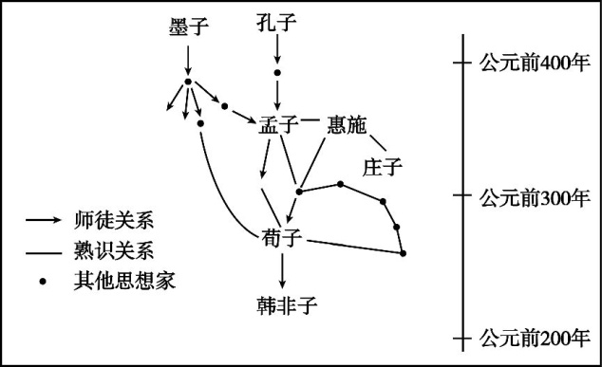

依据以上材料,概括这一时期的思想文化特征，并结合所学知识简述其形成原因。(8分)

2.(2018北京文综)(节选)

 《春秋》是我国现存最早的编年体史书，记载了鲁国及各诸侯国二百余年的历史，内容以诸侯、大夫的政治、军事活动为主。《史记》成书于西汉，是我国第一部纪传体通史，包括十二本纪、十表、八书、三十世家、七十列传，记载了上古至汉武帝时期的历史。

|  |  |
| --- | --- |
| 《史记》体例 | 篇目举例 |
| 本纪(帝王活动及重大事件) | 高祖(刘邦)本纪 |
| 表(大事年表、世系表等) | 建元以来王子侯者(汉武帝时封侯的诸侯王子弟)年表 |
| 书(重要制度变迁) | 河渠(水利工程)书、平准(工商业)书 |
| 世家(诸侯等有重大影响人物的事迹) | 楚元王(汉高祖之弟,封地为楚国)世家、陈丞相世家 |
| 列传(各阶层重要人物、周边政权的历史) | 吴王濞列传、儒林(重要儒家学者)列传、司马相如列传、货殖(商人)列传、匈奴列传、大宛(在今中亚地区)列传 |

比较《史记》与《春秋》的不同之处。从“篇目举例”中任选两则,分别简述其反映的西汉社会状况。(12分)